Algemeen
Behandeling van obstipatie bij clozapine

- Clozapine kan ook lang na de instellingsfase nog ernstige obstipatie geven zodat aanbevolen wordt regelmatig en blijvend naar de defecatie te informeren.
- Het voorschrijven van laxantia garandeert niet het gebruik, zowel wat betreft de dosis als wat betreft de frequentie. Vraag daarom bij het voorschrijven van laxantia ook het feitelijk gebruik ervan na.
- Vraag bij niet dagelijkse defecatie naar hardheid en bijkomende pijn. Gebruik desgewenst de Bristol stool chart (met afbeeldingen; zie figuur) om verheldering van de patiënt te krijgen.
- Vraag ook na of de patiënt (andere) obstiperende medicatie gebruikt. In alfabetische volgorde gaat het om:
- Aluminium bevattende antiacida
- Anticholinergica
- Anti-epileptica
- Bisfosfonaten
- Calciumantagonisten
- Calciumpreparaten
- Diuretica
- NSAID
- Opioïden
- IJzerpreparaten
- Alle laxantia veroorzaken in meer of mindere mate buikpijn, dyspepsie en/of misselijkheid.

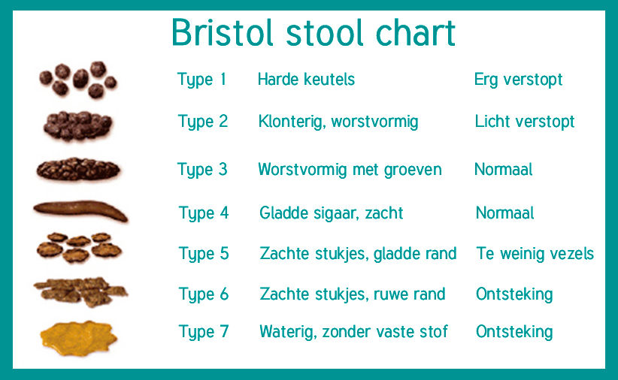

Behandeling

- Leefregels
Lang niet alle gevallen van obstipatie vereisen medicatie. Vaak volstaan de volgende 3 leefregels.
- Zorg voor voldoende vochtinname, d.w.z. minimaal 2 liter per dag.
- Zorg voor vezelrijke voeding, d.w.z. volkoren producten (zoals volkorenbrood of roggebrood) en dagelijks 200 gram groente. Verwijzing door de huisarts naar di$ë$tiste is zinvol. In de basisverzekering zit 3 uur dieetadvies per kalenderjaar.
- Zorg voor voldoende beweging, d.w.z. 30 minuten matige of zware inspanning per dag, b.v. wandelen in een stevig tempo.

- Medicamenteus
- Eerste keus is macrogol één sachet van 10 gram opgelost in een glas water. Mocht dit slecht worden verdragen dan kan lactulose worden overwogen als 6 gram poeder opgelost in een glas water of als 15 ml siroop. *
- Indien na twee weken onvoldoende effect, dan dosis verhogen naar twee of drie sachets macrogol, bij voorkeur in één keer ‘s ochtends in te nemen. Indien dit op verzet stuit kan het over de dag verdeeld worden. Voor lactulose geldt dat de dosering kan worden verdubbeld.
- Indien na twee weken nog onvoldoende effect, dan twee sachets psylliumvezels 3.6 gram, al dan niet in combinatie met macrogol. De psylliumvezels dienen verspreid over de dag gedoseerd te worden. Het is van belang hier ruim voldoende bij te drinken; minimaal twee liter per dag.
Psylliumvezels hebben als nadeel dat zij bij onvoldoende vochtopname intestinale- of fecale obstructie kan veroorzaken
- Bij onvoldoende respons kan gedurende een beperkte tijd een contactlaxans worden toegevoegd. Bisacodyl 5 mg in principe niet vaker dan drie keer daags of X-Praep 10 ml een keer daags, gedurende niet langer dan twee/drie weken.
Bisacodyl kan bij langdurig gebruik een waterige diarree veroorzaken met excessief verlies van water en elektrolyten.

- (Distigmine of neostigmine: als er sprake is van andere anticholinerge bijwerkingen. Dit alleen in overleg met somatisch arts of internist/MDL-arts.)

- Bij obstipatie met fecale impactie komt rectale medicatie in aanmerking in de vorm van klysma’s. Dit kan eenmalig zijn, maar kan ook meerdere keren herhaald worden. Meestal vindt de ontlediging binnen 15 minuten plaats. In aanmerking komen Microlax 5 ml of een Fosfaatklysma 133 ml.

*In de literatuur ziet men vaak dat docusate als eerste middel wordt voorgeschreven. Dit geneesmiddel is in Nederland behalve als clysma echter niet verkrijgbaar.

